CMDBUF Studio 原生 Tk 操作手册
Linux 本机版 2026 年 11 月 11 日
本版使用 Python Tk / ttk 原生窗口，在目标 Linux 设备上直接调用 VCS、Verdi 和 NPI。工具自动识别工程位置、启动目录及已有 EDA 命令。普通使用无需填写环境脚本或安装目录；浏览器和 SSH 均不属于运行流程。

一 自动识别本机环境
在能够直接执行 vcs、verdi、urg 的 Linux 图形桌面终端，进入解压后的工程目录并运行：
python3 -c "import tkinter; print(tkinter.TkVersion)"
make env-info
make doctor
make smoke
make gui
env-info 显示检测结果；doctor 检查工具和组件；smoke 真实运行 tc_directed（seed 1）和 tc_random（seed 17、42），并合并覆盖率。gui 打开原生窗口。全部编译、回归、波形和覆盖率操作继续使用 Make。
项目 | 要求
系统与界面 | Linux x86_64 图形桌面；有效的 DISPLAY 和桌面授权
Python | Python ≥ 3.6 与 Tk ≥ 8.5；GUI 无需 pip 第三方包
EDA 工具 | VCS、Verdi、URG、fsdb2vcd；有效许可证与 Verdi PLI / NPI
构建工具 | Bash、GNU Make、与本站点 EDA 版本兼容的 C/C++ 编译器
若系统缺少 Tk，Ubuntu/Debian 的包名为 python3-tk；RHEL/CentOS 对应包通常为 python3-tkinter。GUI 需要图形会话，但命令行仿真本身可以无桌面运行。
自动检测优先继承启动终端环境，必要时再尝试当前用户的登录环境，并从命令路径推导安装目录。许可证内容不显示。特殊安装才进入“高级选项”显式启用覆盖；覆盖绑定当前设备，旧 VM 和其他设备的配置默认忽略。

二 接入 DUT 与编辑用例
“DUT 集成”可导入 RTL 文件或目录。文件复制到当前工程后，核对编译顺序、include 目录和宏定义。在右侧维护例化与端口适配代码，实例名保留 dut，随后保存并编译。其他 CMDBUF 实现应满足当前协议；接口语义变化须同步检查器。
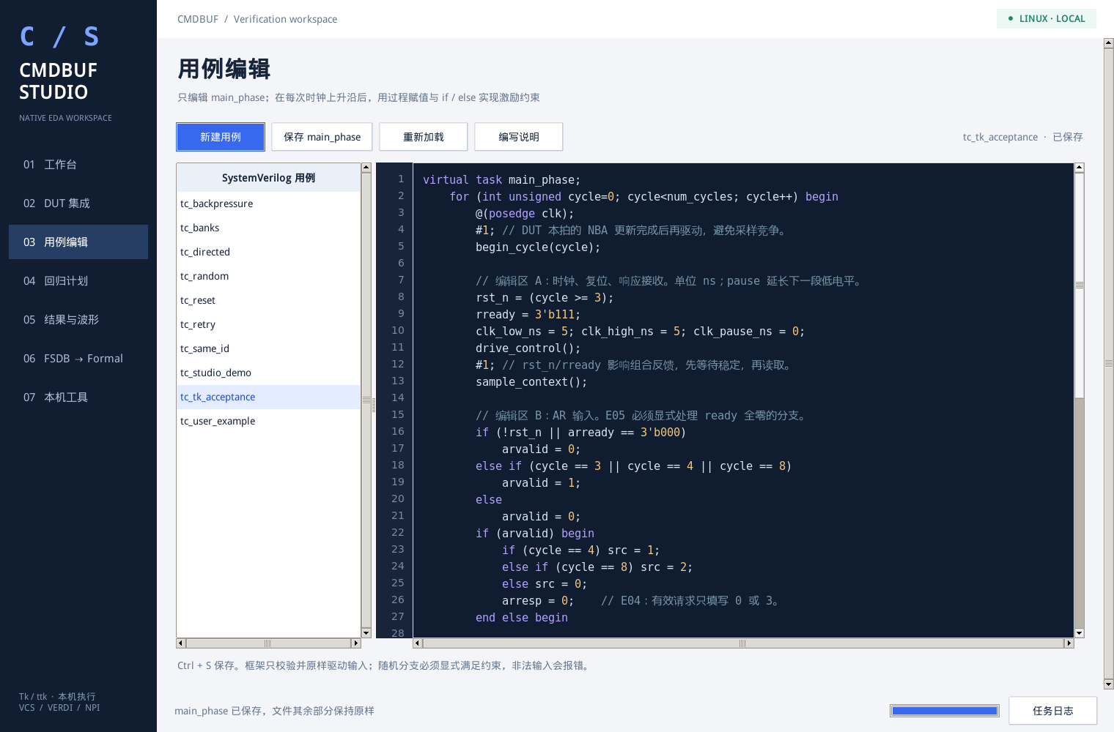
图 1 Linux 实测的 main_phase 编辑器 保存仅替换 task 内容
“新建用例”选择 tc_user_example 或 tc_random 模板。编辑器只展示 main_phase；Ctrl + S 保存时保留外层 class 与构造函数，并检查外部修改冲突。
@(posedge clk);
#1;
// 保留模板的控制驱动和 sample_context 顺序
if (!rst_n || arready == 3'b000) arvalid = 0;
else arvalid = $urandom_range(0, 1);
定向用例用 if (cycle == 8) 等条件指定拍号；随机值只在合法分支中选择。时钟高低电平、暂停与 rst_n 均按模板变量控制。保留 MEM 返回日历与 drive_inputs()；driver 只检查并原样驱动，不替用例修正非法输入。完整协议写法参见说明 32。

三 设置每个用例的回归次数
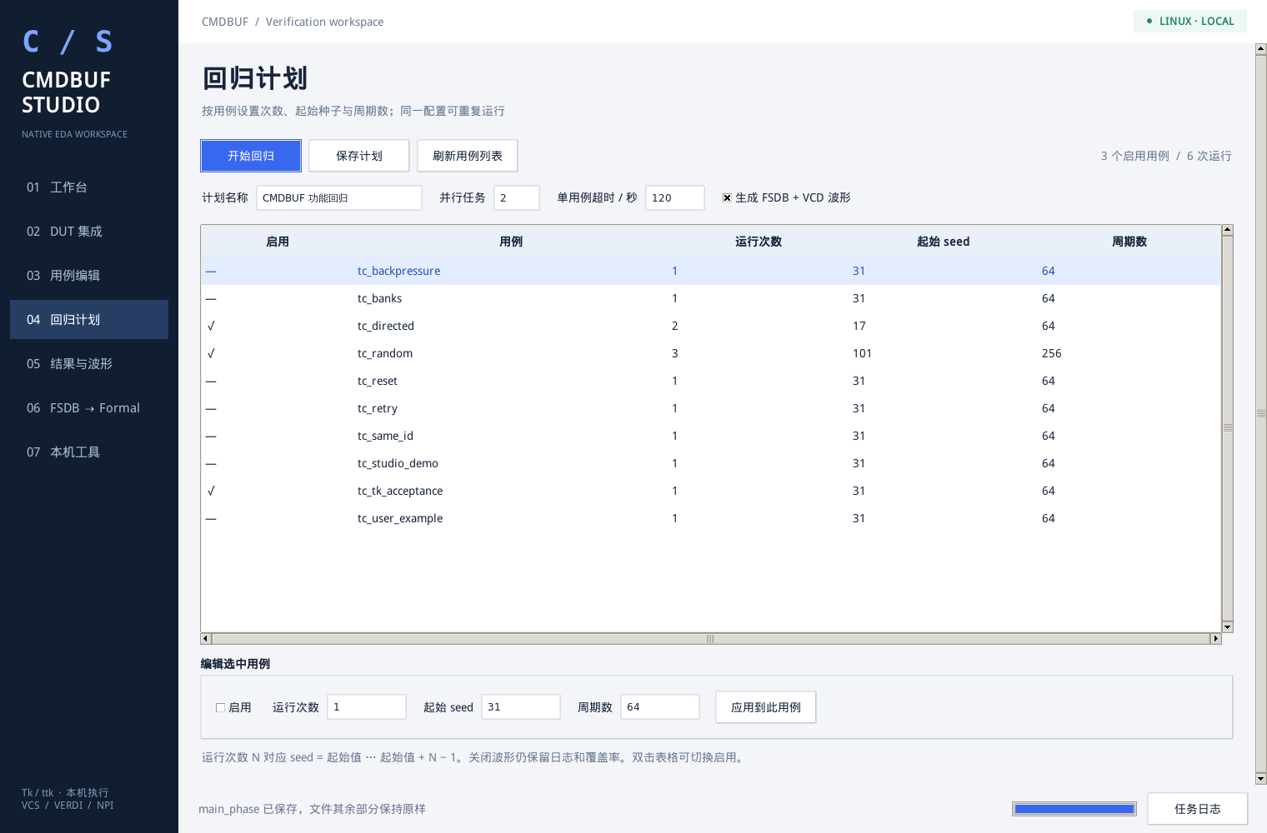
图 2 三个启用用例共运行六次 每个用例可设置独立次数和起始 seed
选中一行后，在下方设置启用、运行次数、起始 seed 和主体周期数，点击“应用到此用例”。双击行可切换启用。“保存计划”与“开始回归”会应用当前选中行的编辑值。
运行次数 N 表示 seed 从起始值递增到起始值 + N − 1。示例中 tc_directed 运行 seed 17、18；tc_random 运行 101、102、103；新建定向用例运行 seed 31。
全局可设置并行任务数、单用例超时以及是否生成 FSDB 和 VCD。关闭波形仍保存仿真日志与代码覆盖率，但该轮不能再提供 FSDB 提取。
make compile
make regress SEEDS=1,2,42 CYCLES=2000 JOBS=2 WAVES=1
make run CASE=tc_directed SEED=17 WAVES=0
底部显示任务阶段和进度，“任务日志”展示实际 Make 命令与输出。执行中不能保存工程修改或启动冲突任务；窗口继续响应查看操作。回归结束后进入结果页，逐例确认 PASS、FAIL 或超时。

四 查看波形与代码覆盖率
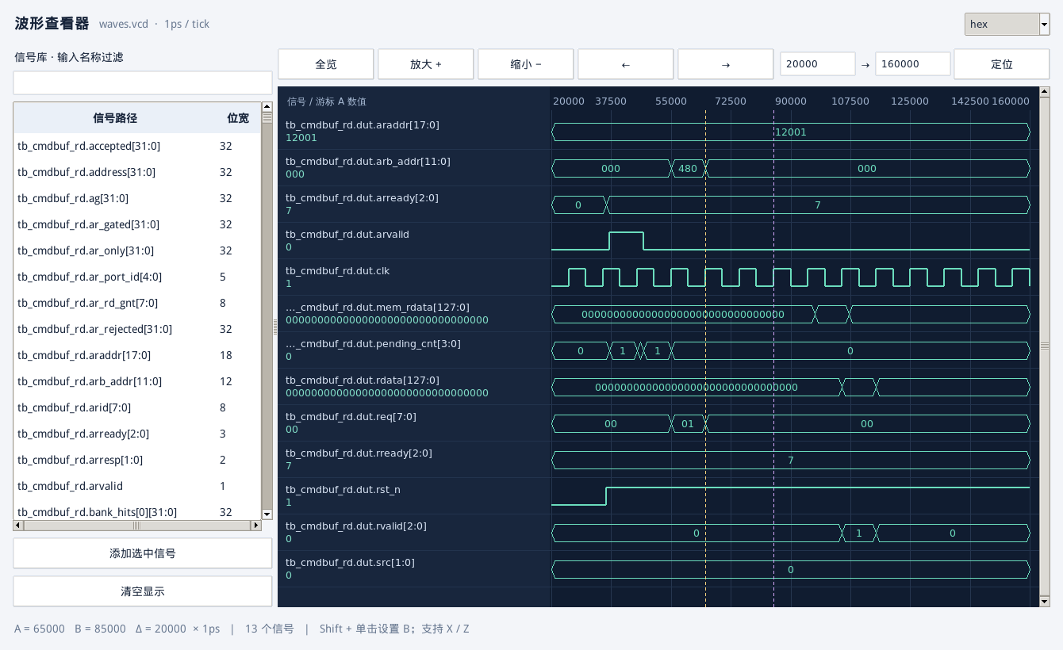
图 3 Tk Canvas 显示实际 VCD 跳变 支持 X 和 Z 数值以及 A B 游标
在“结果与波形”选择批次及用例，点击“内置波形”。左侧筛选、添加信号；顶部可全览、缩放、平移或输入时间范围。单击设置游标 A，Shift 加单击设置 B。时间单位随波形显示，可切换十六进制、二进制和无符号数。密集跳变会提示放大，以免显示错误边沿。
“Verdi 波形”和“Verdi 覆盖率”分别打开本机 Verdi 的 FSDB 与合并 VDB。覆盖率行展示行、条件、翻转、分支等指标；详细未覆盖代码在 Verdi 中查看。
make wave REGRESSION=latest CASE=tc_random SEED=101
make coverage REGRESSION=latest
make wave-file FSDB=/absolute/path/to/input.fsdb
内置查看器读取 VCD；导入 FSDB 时调用本机 fsdb2vcd 转换后索引。界面可以直接导入已有 VCD。FSDB 转 Formal 的数值提取使用 NPI 直接解析原始 FSDB，不依赖此转换结果。

五 从 FSDB 生成 Formal 代码
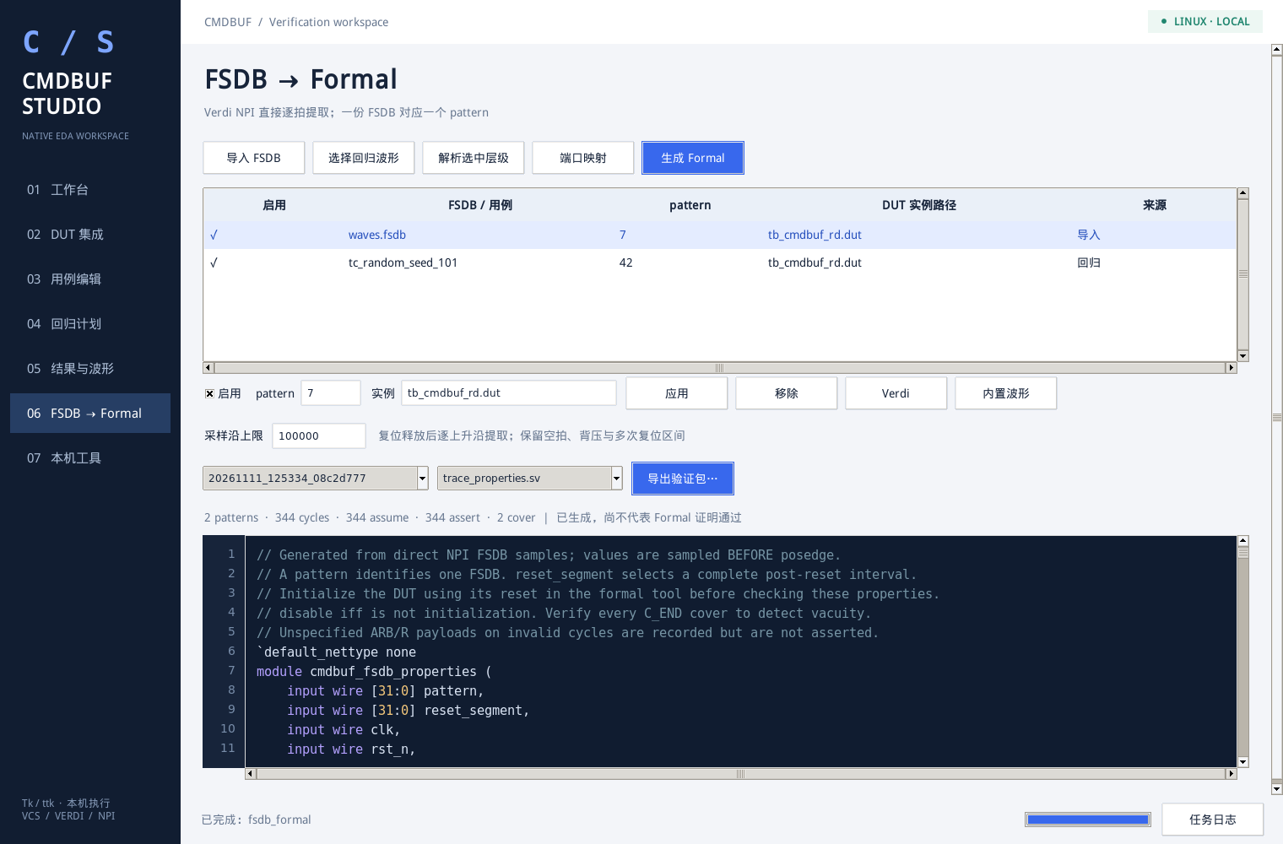
图 4 导入波形与回归波形共同生成验证包 pattern 分别为 7 和 42
点击“导入 FSDB”，或在结果页选择一个或多个运行并点击“加入 Formal”。每份波形设置唯一的 pattern 编号及 DUT 实例路径。先“解析选中层级”确认信号；端口不同名时通过“端口映射”设置完整路径。
启用所需波形后点击“生成 Formal”。NPI 在每个时钟上升沿之前读取采样值，保留复位释放后的全部周期，包括空拍和背压；多次复位用 reset_segment 分段，trace_cycle 保留周期号。输入生成 assume，应比较的输出生成 assert，并以 pattern == 常量区分用例。
生成后可预览 trace_properties.sv、formal_top.sv、逐拍 CSV、事务汇总与集成说明，再通过原生保存对话框导出完整 ZIP。有效输入或有效输出出现 X/Z、复位前序缺失等异常会阻止生成；无效输出负载保留记录，但按当前协议不强制比较。
验证包生成成功不代表证明通过。接入 Formal 引擎时先建立 DUT 的真实复位初态，再运行断言与终点 cover，检查不可达约束导致的空证明。原生 SVA 与 SBY 适配副本分别提供。详细语义参见说明 34。

六 迁移与问题定位
向其他设备分发 packages/ 下的 ZIP 或 tar.gz，或在工程根目录执行 make dist 制作当前版本。新设备解压后直接使用自身终端中的 EDA 命令，无需复制旧机器的地址、环境脚本路径或许可证配置。
python3 simulation/vcs/portable.py --verify
make env-info
make doctor
make smoke
make gui
现象 | 处理方式
缺少 tkinter | 安装目标发行版的 Python Tk 包后重新启动
没有 DISPLAY 或无法打开窗口 | 在本机图形桌面终端启动；检查该会话是否可正常打开其他图形应用
工具未被发现 | 在同一终端确认 vcs、verdi、urg 可运行后重新检测；特殊站点才使用高级覆盖
PLI 或 NPI 未就绪 | 检查本机 Verdi 是否安装对应组件及支持的平台目录
运行失败 | 查看任务日志、逐例 sim.log 和 constraint_failure.json；不要以自动修正掩盖输入约束错误
没有回归波形 | 确认该批次启用了生成波形，WAVES=0 的运行不会补产生 FSDB
Windows 上运行 EDA | Windows 原生窗口用于编辑与已有 VCD 查看；将工程放到 Linux 目标设备执行 EDA

已完成的验证
本版在 Linux Python 3.6.8、Tk 8.5.13、VCS O-2018.09-1 和 Verdi O-2018.09-SP2 上运行真实 GUI 与 Make 流程。自动检测测试未提供 EDA_TOOL_SETUP、VCS_HOME 或 VERDI_HOME，未创建机器配置文件，仅使用现有 PATH 中的工具。
六次带波形回归与一次关闭波形回归均通过；Verdi 波形、覆盖率和原生画布成功打开。两份 FSDB 生成 2 个 pattern、344 个采样周期、344 组输入 assume、344 组输出 assert 和 2 个终点 cover。1280×700 窗口通过滚动仍可访问页面底部。
verification/tk_studio_20261111/ 保存当前验收日志、截图与文件签名。此前封存的验证记录保持不变。此次验收验证 GUI 与工具集成，不扩大为任意 EDA 版本或所有输入的完备证明。说明 33、35 的浏览器和 SSH 流程属于历史版本，当前以本手册为准。

